Периферийные устройства
Это будет новый раздел, сначала общая информация, затем несколько примеров
Параллельный ввод-вывод
Последовательный интерфейс
Таймеры
Подсистема прерываний

Процедура передачи данных от источника к приемнику
Во введении рассматривались логические узлы – многоразрядный вентиль и мультиплексор

Двоичные слова данных в промежутках между передачами хранятся в регистрах.
В процессе передачи данные хочется записывать во-первых, от разных источников, во-вторых - только в определенные моменты времени. Эти два условия могут быть выполнены, если для передачи используется цифровой мультиплексор - структура, изображенная на рис.
:
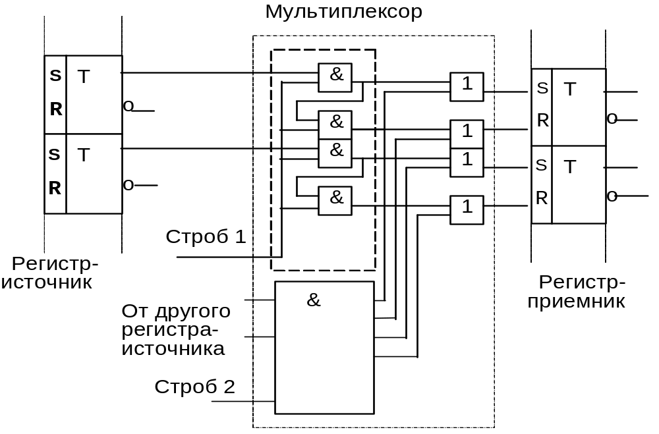
Рис.1. Структура связи между регистром-источником и регистром-приемником
Момент передачи данных и источник данных определяются тем, какой строб и в какой момент поступает. (Сравните с принципами микропрограммного уровня организации процессоров).
При связи между двумя устройствами одно из них определяет моменты времени, в которые происходит обмен. Его называют задатчиком шины или "активным" (bus master). Активное устройство задает временную диаграмму обмена.
Таким образом, для передачи порции (слова) данных между двумя устройствами, одно из них должно:
1. Установить передаваемые данные
2. Сформировать управляющий строб-сигнал не ранее того момента, как закончатся переходные процессы в линиях данных и на входе принимающего устройства установятся верные значения данных
3. Держать верные значения данных (и может быть строба) в течение времени, достаточного для того, чтобы регистр-приемник зафиксировал их

Синхронный и асинхронный обмен
(«Синхронный и асинхронный» - неправильные слова, надо что-нибудь вроде «фиксированной длительности» и «с квитированием»)
Длительность процесса однократного обмена зависит от быстродействия двух обменивающихся устройств и должна быть такой, чтобы более медленное устройство "успело".
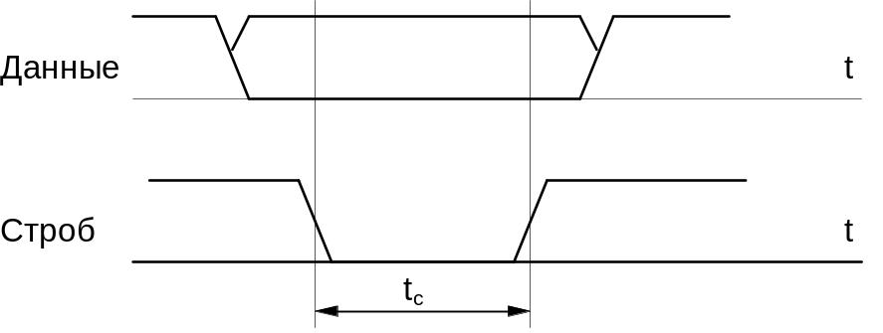
Рисунок 2. Временная диаграмма синхронного обмена.
Длительность строба данных tc при синхронном обмене (рис.2) задается "активным" устройством. Разработчик выбирает эту длительность заранее, исходя из известного быстродействия устройства-приемника.
При асинхронном обмене (рис.3) длительность строба определяется скоростью реакции пассивного устройства - в ответ на появление строба данных из активного устройства пассивное формирует ответный сигнал готовности, задержка появления которого и определяет длительность процесса обмена:
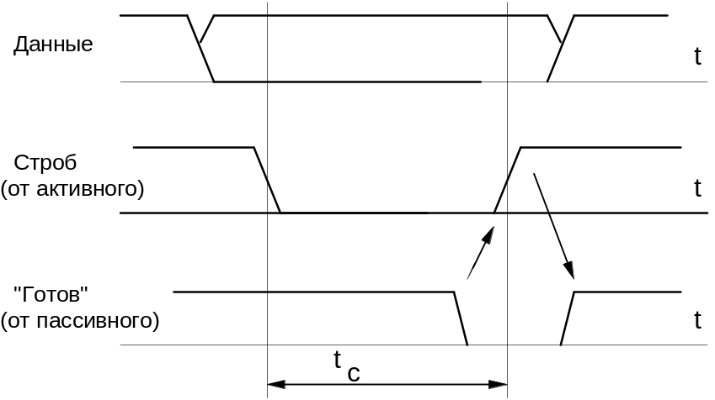
Рис. 3. Временная диаграмма асинхронного обмена
В синхронной магистрали все действия (переключения сигналов на линиях магистрали) привязаны во времени к положению тактовых импульсов.
В асинхронной магистрали моменты начала последующих действий определяются моментами окончания предыдущих. А длительность каждого действия зависит от быстродействия отдельных фрагментов цифровых электронных схем.

Мультиплексирование и двунаправленность
Мультиплексирование - передача разнородных данных по одним и тем же линиям в разные моменты времени. Не все устройства, подключаемые к каналу поддерживают мультиплексирование. Например, многие микросхемы памяти имеют раздельные входы адреса и данных. В таком случае приходится выполнять обратную операцию - демультиплексирование

